openGauss AI特性创新实践课



华为技术有限公司

# 关卡一、openGauss数据安装及基本操作

openGauss数据安装及基本操作, 作业提交任务如下：

任务一：数据库状态验证

1. 查询数据库状态成功截图

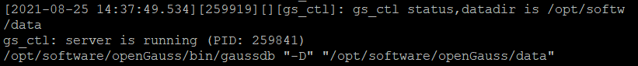

任务二：数据库服务进程验证

1. 查看数据库服务进程截图（包含数据库服务器的主机名）

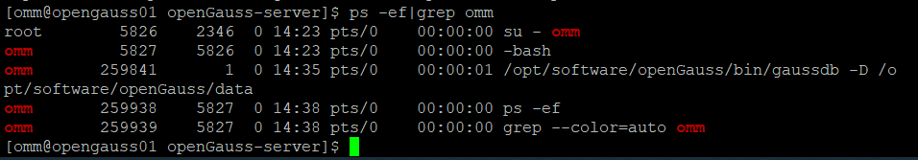

实验思考题：为什么需要通过源码编译，安装数据库？

源码安装，下载是源码包，要进行编译和安装，编译过程，可以进行参数设定。编译安装过程，可以设定参数，按照需求，进行安装，并且安装的版本，可以自己选择，灵活性比较大。

而且较多数量服务器在运维过程中版本一致，统一环境运维成本低，若环境不一致运维成本很高

# 关卡二、openGauss数据导入及基本操作

任务一：数据初始化验证

1. 查询supplier表的行数，并将结果进行图：

select count(*) from supplier;;

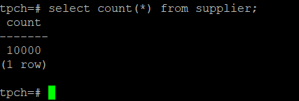

任务二：行存表与列存表执行效率对比

1. 2020年上半年litemall_orders行存表与litemall_orders_col列存表中的order_price的总和查询，并对比执行效率截图

select sum (order_price) from litemall_orders where add_date between '20200101' and '20200701';

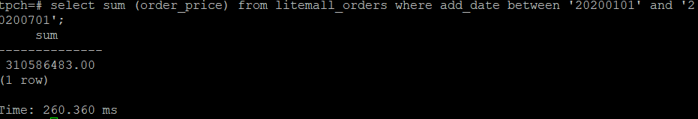

select sum (order_price) from litemall_orders_col where add_date between '20200101' and '20200701';

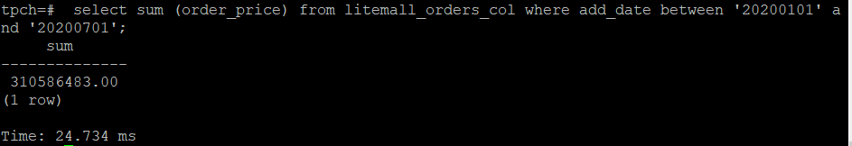

2. 2020年上半年litemall_orders行存表与litemall_orders_col列存表中的order_price的平均值查询，并对比执行效率截图

select avg (order_price) from litemall_orders where add_date between '20200101' and '20200701';

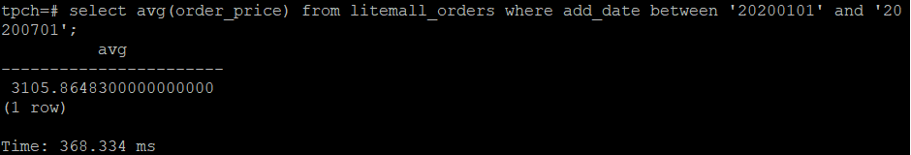

select avg (order_price) from litemall_orders_col where add_date between '20200101' and '20200701';

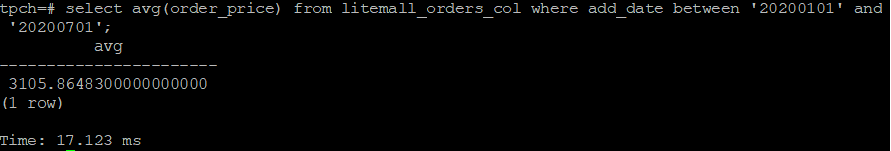

3. 查询litemall_orders行存表与litemall_orders_col列存表中order_id为6的order_price的值，并对比执行效率截图。

select order_price from litemall_orders where order_id=6;

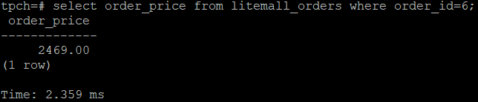

select order_price from litemall_orders_col where order_id=6;

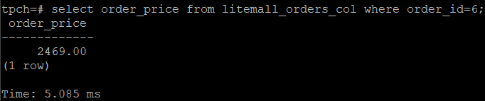

4. 将litemall_orders行存表与litemall_orders_col列存表中order_id为6的order_price修改为2468，并对比执行效率截图。

update litemall_orders set order_price=2468 where order_id=6;



update litemall_orders_col set order_price=2468 where order_id=6;



任务三：物化视图的使用

1. 创建物化视图所需要的表后，对表内容进行查询，对查询结果截图：

SELECT * FROM test_view;

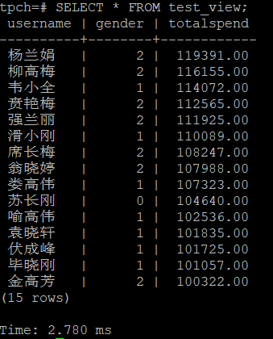

2. 使用物化视图统计人数，查询物化视图结果，将执行结果截图。

SELECT * FROM v_order;

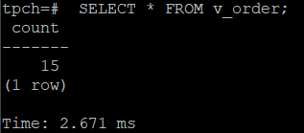

3. 对表进行操作后，刷新物化视图，查询物化视图结果，将执行结果截图。

SELECT * FROM v_order;

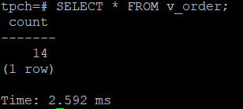

4. 创建增量物化视图，查询物化视图结果，将执行结果截图。

SELECT * FROM vi_order;

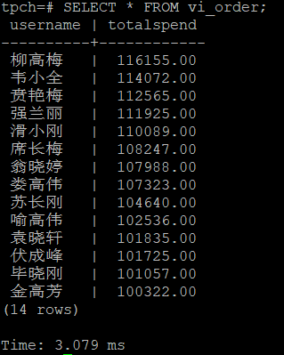

5. 对表进行操作后，刷新增量物化视图，查询物化视图结果，将执行结果截图。

SELECT * FROM vi_order;

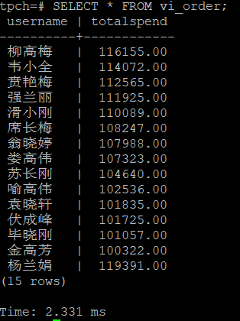 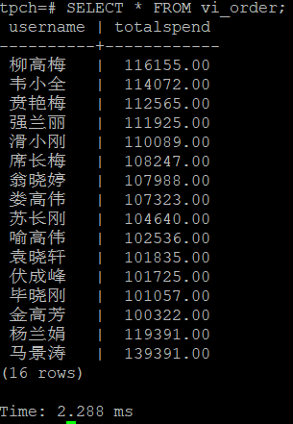

实践思考题1：行存表与列存表在执行相同的SQL语句时，为何执行的时间不同？在执行哪些类型SQL时，行存表效率更高？在执行哪些类型SQL时，列存表效率更高？

因为数据读取时，行存储通常将一行数据完全读出，会存在冗余的情况，列存储不存在冗余。

列存储的每一列数据类型是同质的，不存在二义性问题，相比之下行存储要复杂得多，所以列存储更有利于分析大数据。

在随机的增删改查操作、在行中选取所有属性的查询操作、需要频繁地插入或更新的操作中行存表效率更高。

在数据量很大的时候，只查询某几个数据列并进行分析时列存表效率更高。

实践思考题2：全量物化视图与增量物化视图有哪些差别？

在刷新时全量物化视图与增量物化视图相比较慢，猜测是全量物化视图刷新时要刷新所有项，而增量物化视图只刷新改变的部分。

# 关卡三、openGauss的AI4DB特性应用

任务一：使用X-Tuner进行参数优化

1. 执行TPCH脚本，获得测试时间，将执行结果截图：

gsql -d tpch -p 5432 -r -f /opt/software/tpch-kit/dbgen/queries/queries.sql > /opt/software/tpch-kit/dbgen/queries/queries01.log

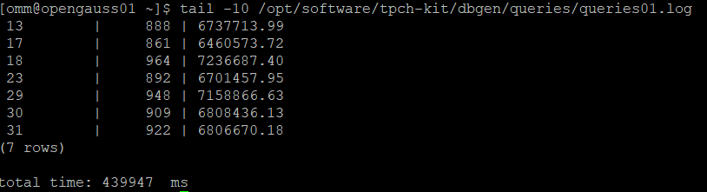

2. 使用root用户，执行X-Tuner进行参数建议优化，将执行结果截图

gs_xtuner recommend --db-name tpch --db-user omm --port 5432 --host 127.0.0.1 --host-user omm

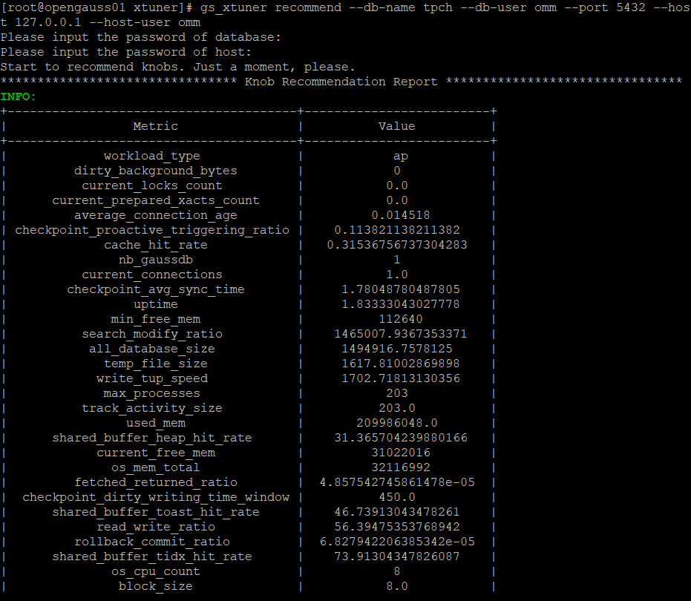

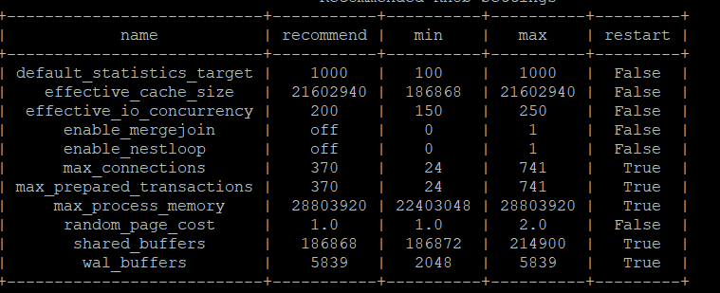

3.重启完成后，获取参数值：

cd /opt/software/openGauss/data

cat postgresql.conf|grep -E 'shared_buffers|max_connections|effective_cache_size|effective_io_concurrency|wal_buffers|random_page_cost|default_statistics_target'

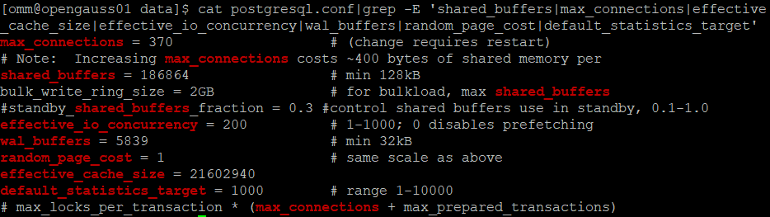

任务二：使用Index-advisor对select 查询语句进行优化，并通过对比执行计划，得到优化前后的不同。

1. 使用explain，对查询2020年3月订单表收入并进行排序的SQL加以分析，将结果截图。

EXPLAIN

SELECT ad.province AS province, SUM(o.actual_price) AS GMV

FROM litemall_orders o,

address_dimension ad,

date_dimension dd

WHERE o.address_key = ad.address_key

AND o.add_date = dd.date_key

AND dd.year = 2020

AND dd.month = 3

GROUP BY ad.province

ORDER BY SUM(o.actual_price) DESC;

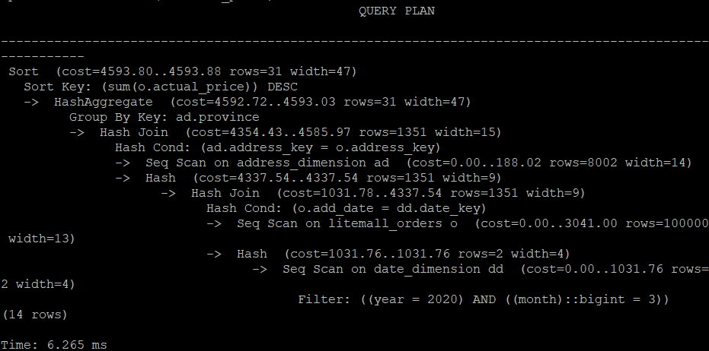

2. 使用索引推荐功能，对查询语句进行推荐，将执行结果截图。

select * from gs_index_advise('

SELECT ad.province AS province, SUM(o.actual_price) AS GMV

FROM litemall_orders o,

address_dimension ad,

date_dimension dd

WHERE o.address_key = ad.address_key

AND o.add_date = dd.date_key

AND dd.year = 2020

AND dd.month = 3

GROUP BY ad.province

ORDER BY SUM(o.actual_price) DESC');

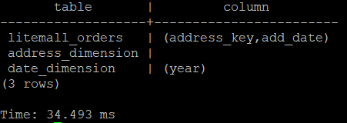

3. 查看创建的虚拟索引列，将执行结果截图。

select * from hypopg_display_index();

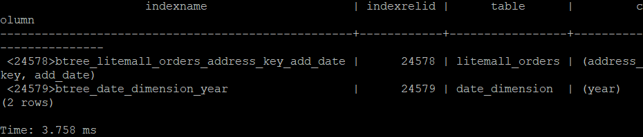

4. 获取索引虚拟列大小结果（单位为：字节），将执行结果截图。

select * from hypopg_estimate_size(16715);

select * from hypopg_estimate_size(16716);

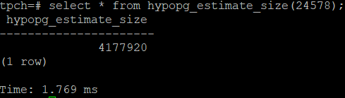

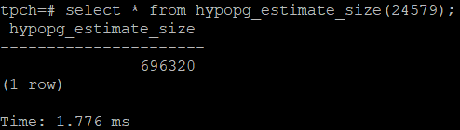

5.再次使用explain，对该SQL加以分析，将执行结果截图。

EXPLAIN

SELECT ad.province AS province, SUM(o.actual_price) AS GMV

FROM litemall_orders o,

address_dimension ad,

date_dimension dd

WHERE o.address_key = ad.address_key

AND o.add_date = dd.date_key

AND dd.year = 2020

AND dd.month = 3

GROUP BY ad.province

ORDER BY SUM(o.actual_price) DESC;

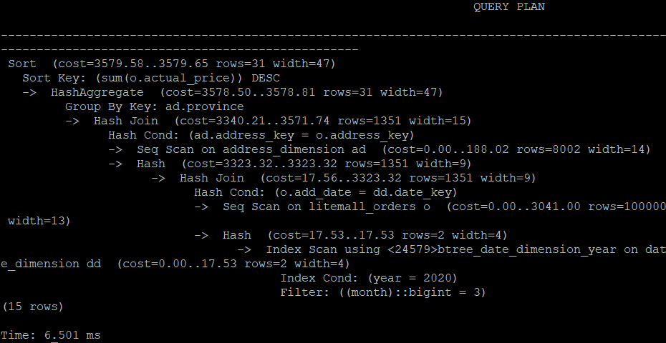

6. 删除某一个索引虚拟列，将执行结果截图。

select * from hypopg_drop_index(16715);

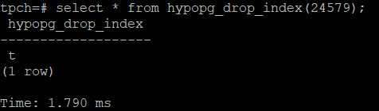

7. 删除某一个索引虚拟列，将执行结果截图。

select * from hypopg_reset_index();

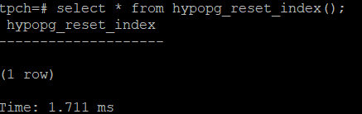

8. 查看索引虚拟列，将执行结果截图。

select * from hypopg_display_index();

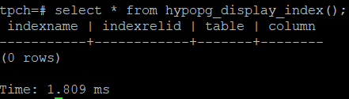

任务三：通过创建索引，对queries.sql中的SQL语句进行优化，并对比优化前后queries.sql执行的时间。

1. 重新执行queries.sql查询，将执行结果截图：

gsql -d tpch -p 5432 -r -f /opt/software/tpch-kit/dbgen/queries/queries.sql > /opt/software/tpch-kit/dbgen/queries/queries02.log

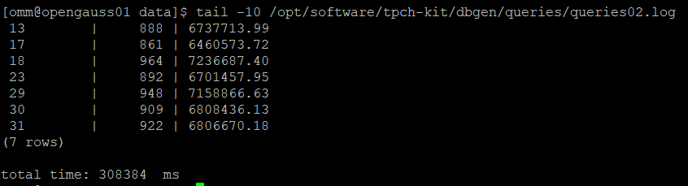

挑战一：进一步优化queries.sql中的查询语句，使得前后执行时间出现倍数级的提升。

1. 重新执行queries.sql查询，将执行结果截图：

gsql -d tpch -p 5432 -r -f /opt/software/tpch-kit/dbgen/queries/queries.sql > /opt/software/tpch-kit/dbgen/queries/queries03.log

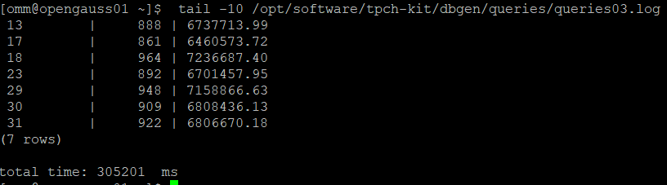

实践思考题1：根据X-Tuner给出的参数优化，在哪些参数上进行了优化，为何要对这些参数进行优化？

shared_buffers = 186864、max_connections = 370、effective_cache_size = 21602940、effective_io_concurrency = 200、wal_buffers = 5839、random_page_cost = 1、default_statistics_target = 1000

因为要通过结合深度强化学习和全局搜索算法等AI技术，获取最佳数据库参数配置。

实践思考题2：索引的使用，对于执行SQL有什么好处？除了使用索引和参数外，还有哪些方面可以对数据库进行优化？

无索引的表查询时按照顺序存储的方法扫描每个记录来查找符合条件的记录，效率很低，建立索引后查找效率大大提高。

还可以通过选取最适用的字段属性、使用连接（JOIN）代替子查询、使用联合（UNION）代替手动创建的临时表、使用外键等方法优化数据库。

# 关卡四、openGauss的DB4AI特性应用

任务一：在gs_model_warehouse系统表中查看训练后的模型信息，将执行结果截图：

postgres=# SELECT * FROM gs_model_warehouse WHERE modelname = 'house_binary_classifier';

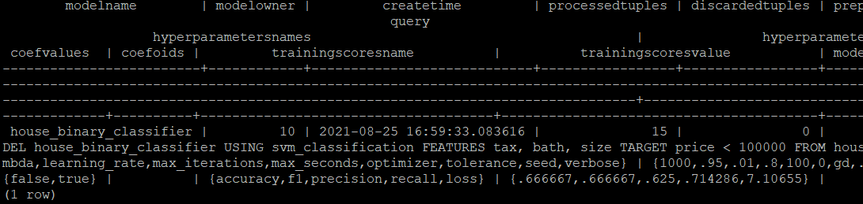

任务二：观察新模型的信息，将执行结果截图。

postgres=# SELECT * FROM gs_model_warehouse WHERE modelname = 'house_binary_classifier';

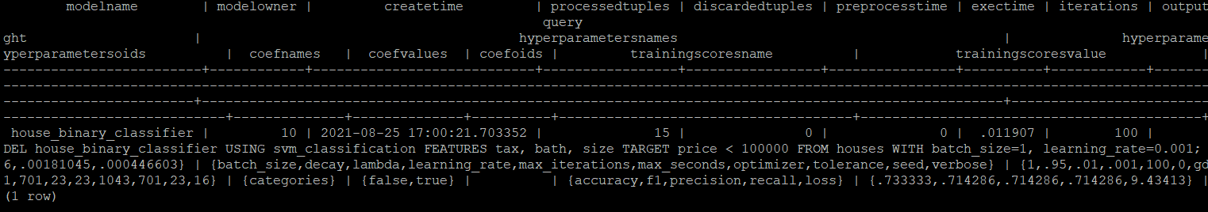

任务三：利用训练好的逻辑回归模型预测数据，并与SVM算法进行比较，将执行结果截图。

postgres=# SELECT tax, bath, size, price, price < 100000 AS price_actual, PREDICT BY house_binary_classifier (FEATURES tax, bath, size) AS price_svm_pred, PREDICT BY house_logistic_classifier (FEATURES tax, bath, size) AS price_logistic_pred FROM houses;

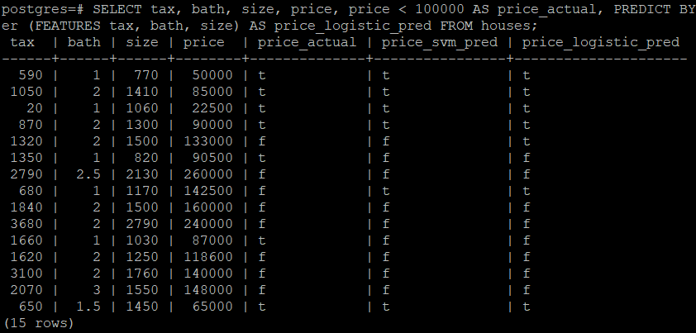

实践思考题1：分类模型与回归模型有何不同？

分类和回归的区别在于输出变量的类型。定量输出称为回归，定型输出称为分类

实践思考题2：什么是SVM算法？

SVM是一个可以用来度量决策边界优劣的算法。

实践思考题3：分类问题有哪些评价指标，请分别说明他们的含义？

准确率、即分类正确的样本数占总样本数的比例。

精准率、即预测为正例的样本中，有多少是真的正例。

召回率、即真正的正例的样本中，有多少被预测出来。

实践思考题4：回归问题有哪些评价指标，请分别说明他们的含义？

MSE均方误差，描述了样本真实值与预测值差方求和的平均值

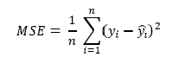

RMSE，即对MSE开平方：

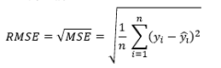

MAE平均绝对误差，即真实值与预测值差的绝对值和求平均

https://img-blog.csdnimg.cn/20201111171724164.png#pic_center

MAPE，即求所有样本真实值与预测值差绝对值与真实值的比例的和求平均

https://img-blog.csdnimg.cn/20201111172208877.png#pic_center

MSPE平均平方百分比误差，即求所有样本的真实值与预测值的差与真实值的比例求平方的和求平均

https://img-blog.csdnimg.cn/20201111173238207.png#pic_center